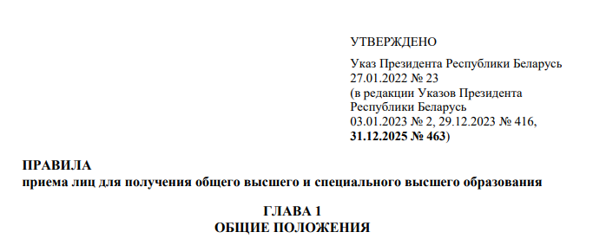

Количество мест для получения высшего образования на условиях целевой подготовки специалистов (далее – целевая подготовка) утверждается по специальностям с указанием организаций, имеющих потребность в подготовке специалистов с высшим образованием (далее – заказчики), и (или) местных исполнительных и распорядительных органов учредителями УВО или уполномоченными ими органами по согласованию с Министерством образования, в том числе по специальностям направления образования «Здравоохранение» – до 80 процентов от контрольных цифр приема, по направлениям образования «Сельское хозяйство», «Ветеринария», «Рыбное хозяйство» и «Охрана труда» – до 70 процентов от контрольных цифр приема, по иным специальностям – до 60 процентов от контрольных цифр приема.
7 Прием абитуриентов на условиях целевой подготовки осуществляется в случае наличия конкурса по специальности более одного человека на место, за исключением наиболее востребованных экономикой специальностей, перечень которых устанавливается Министерством образования по согласованию с Министерством экономики и Министерством труда и социальной защиты (далее – наиболее востребованные экономикой специальности), и специальностей направлений образования «Сельское хозяйство», «Ветеринария», «Рыбное хозяйство» и «Охрана труда», прием на которые допускается осуществлять при конкурсе менее одного человека на место. В случае, если конкурс по специальности не обеспечен (один и менее одного человека на место), проводится конкурс среди абитуриентов по отдельным заказчикам (далее – конкурс по заказчику), которыми обеспечен конкурс более одного человека на место. В случае, если конкурс по специальности, конкурс по заказчику не обеспечены, все места передаются на общий конкурс. По наиболее востребованным экономикой специальностям и специальностям направлений образования «Сельское хозяйство», «Ветеринария», «Рыбное хозяйство» и «Охрана труда» оставшиеся после приема абитуриентов вакантные места передаются на общий конкурс.
К участию в конкурсе по специальности, конкурсе по заказчику допускаются абитуриенты при наличии: среднего балла документа об образовании не ниже 7 (семи) баллов, за исключением наиболее востребованных экономикой специальностей и специальностей группы специальностей «Физическая культура и спорт», направлений образования «Сельское хозяйство», «Ветеринария», «Рыбное хозяйство» и «Охрана труда», по которым допускается прием абитуриентов со средним баллом документа об образовании ниже 7 (семи) баллов;
договора о целевой подготовке специалиста с высшим образованием, составленного заказчиком в трех экземплярах и подписанного абитуриентом и заказчиком. Отбор абитуриентов для получения высшего образования на условиях целевой подготовки осуществляется заказчиком из числа граждан Республики Беларусь, проживающих в Республике Беларусь, иностранных граждан и лиц без гражданства, постоянно проживающих в Республике Беларусь, являющихся выпускниками учреждений образования Республики Беларусь.

